实验二：IP和TCP数据分组的捕获和解析

实验类别
协议分析型

实验内容和实验目的
本次实验内容：
1）捕获在连接Internet过程中产生的网络层分组：DHCP分组，ARP分组，IP数据分组，ICMP分组。
2）分析各种分组的格式，说明各种分组在建立网络连接过程中的作用。
3）分析IP数据分组分片的结构。
通过本次实验了解计算机上网的工作过程，学习各种网络层分组的格式及其作用，理解长度大于1500字节IP数据组分片传输的结构。
4）分析TCP建立连接，拆除连接和数据通信的流程。

实验学时
4学时。

实验组人数
每组1人，进行数据捕获并分析，撰写实验报告。

实验设备环境
1台装有BackTrack R3(基于Ubuntu10.04 修改) 操作系统的pc机，要求能够连接到Internet，并安装WireShark软件。

实验步骤

准备工作
启动计算机，连接网络确保能够上网，安装WireShark软件。本实验皆以个人服务器touchlike.me与基于个人FTP服务器(IP：178.18.16.120)为实验对象.

6.2 捕获DHCP报文并分析
第一步：开启WirkShark监控，设置捕获过滤器，仅捕获UDP报文
Capture ==>Interfrace==>选中所用网卡==>点击Start

第二步：设置WirkShark显示过滤器，在工作画面Filter设置udp.port==68,这样在捕获的报文中，仅显示UDP端口号68的报文（DHCP报文）

第三步：命令行窗口执行dhclient eth0，就可以在WireShark上看到DHCP的四次握手获得IP地址，缺省路由DNS等参数的过程。
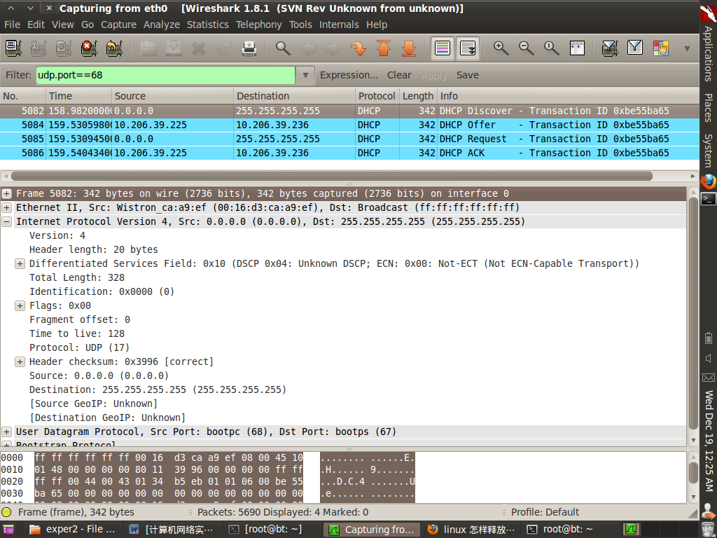
1. 寻找Server。当DHCP客户端第一次登录网路的时候，也就是客户发现本机上没有任何IP资料设定，它会向网路发出一个DHCPDISCOVER封 包。因为客户端还不知道自己属于哪一个网路?所以封包的来源地址会为0.0.0.0，而目的地址则为255.255.255.255，然后再附上 DHCPdiscover的信息向网路进行广播。网络上每一台安装了TCP/IP协议的主机都会接收到这种广播信息，但只有DHCP服务器才会做出响应 DHCPdiscover的等待时间预设为1秒也就是当客户端将第一个DHCPdiscover封包送出去之后在1秒之内没有得到回应的话就会进行第二次 DHCPdiscover广播。在得不到回应的情况下客户端一共会有四次DHCPdiscover广播(包括第一次在内)除了第一次会等待1秒之外其余三 次的等待时间分别是9 13 16秒。如果都没有得到DHCP服务器的回应客户端则会显示错误信息宣告DHCPdiscover的失败。之后基于使用者的选择系统会继续在5分钟之后再 重一次DHCPdiscover的要求。
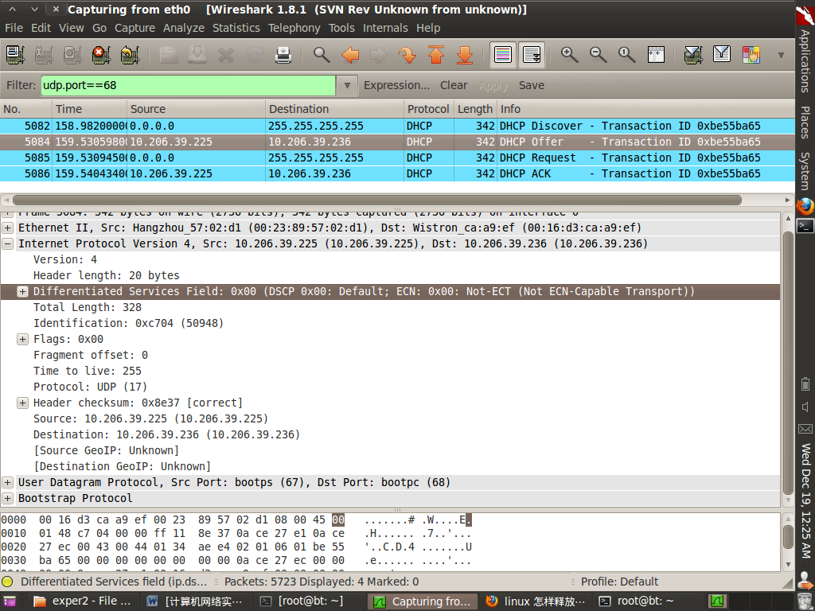
2. 提供IP租用位址。当DHCP服务器监听到客户端发出的DHCPdiscover广播后，它会从那些还没有租出的位址范围内选择最前面的的空置IP，连 同其它TCP/IP设定，回应给客户端一个DHCPOFFER封包。由于客户端在开始的时候还没有IP位址?所以在其DHCPdiscover封包内会带 有其MAC位址信息，并且有一个XID编号来辨别该封包DHCP服务器回应的DHCPoffer封包则会根据这些资料传递给要求租约的客户。根据服务器 端的设定，DHCPoffer封包会包含一个租约期限的信息。
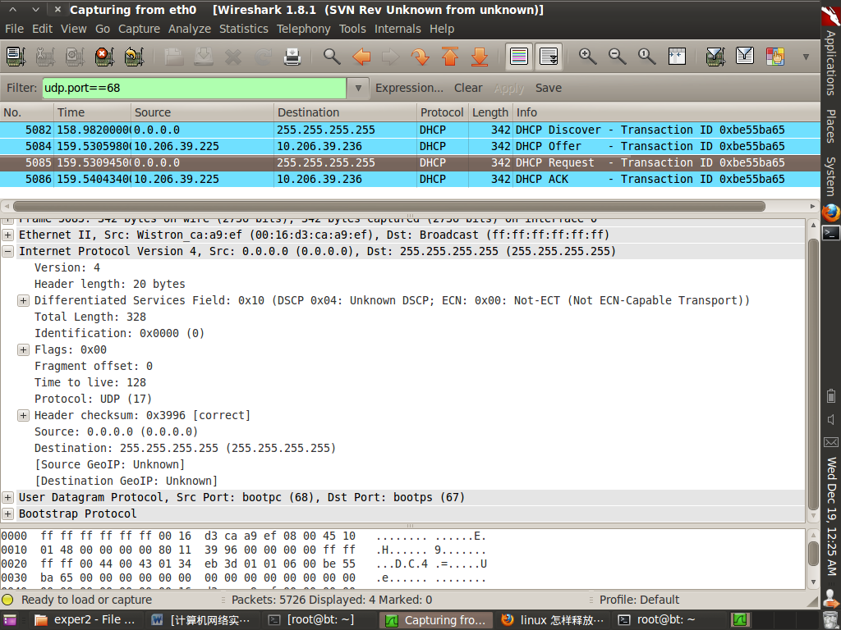
3.接受IP租约。如果客户端收到网路上多台DHCP服务器的回应，只会挑选其中一个DHCPoffer(通常是最先抵达的那个)，并且会向网路发送一个 DHCPrequest广播封包告诉所有DHCP服务器它将指定接受哪一台服务器提供的IP位址。之所以要以广播方式回答，是为了通知所有的DHCP服 务器，他将选择某台DHCP服务器所提供的IP地址同时客户端还会向网路发送一个ARP封包，查询网路上面有没有其它机器使用该IP位址，如果发现该 IP已经被占用客户端则会送出一个DHCPDECLINE封包给DHCP服务器，拒绝接受其DHCPoffer，并重新发送DHCPdiscover信 息。事实上，并不是所有DHCP客户端都会无条件接受DHCP服务器的offer，尤其这些主机安装有其它TCP/IP相关的客户软件。客户端也可以用 DHCPrequest向服务器提出DHCP选择，而这些选择会以不同的号码填写在DHCPOptionField里面。换一句话说，在DHCP服务器上 面的设定未必是客户端全都接受，客户端可以保留自己的一些TCP/IP设定。而主动权永远在客户端这边。
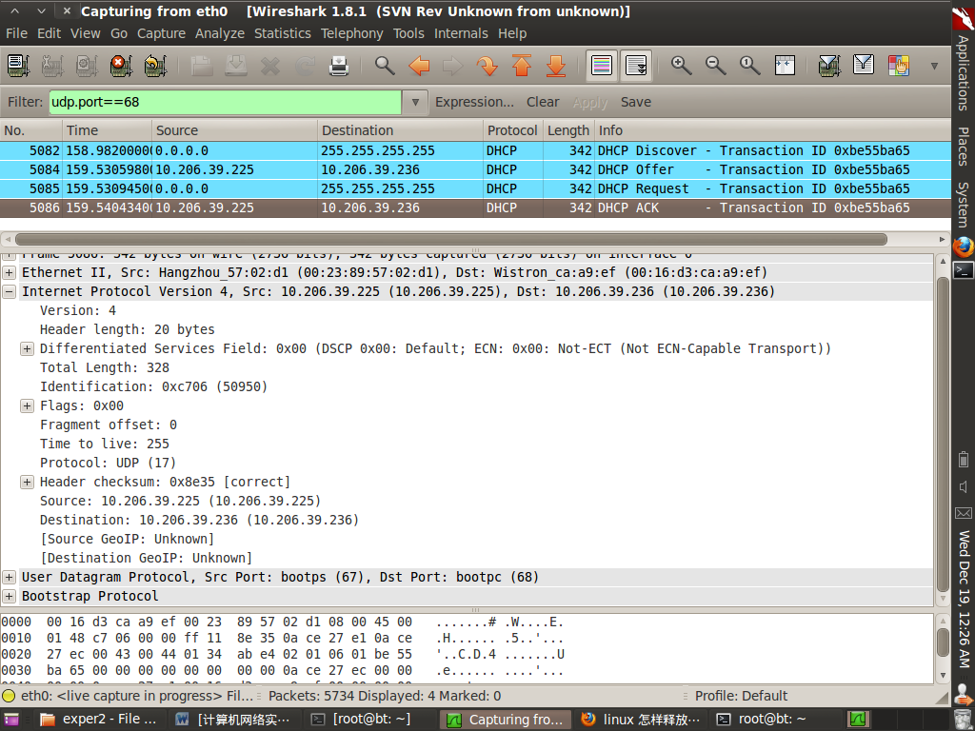
- 确认阶段。即DHCP服务器确认所提供的IP地址的阶段。当DHCP服务器收到DHCP客户机回答的DHCPrequest请求信息之后，它便向 DHCP客户机发送一个包含它所提供的IP地址和其他设置的DHCPack确认信息，告诉DHCP客户机可以使用它所提供的IP地址。然后DHCP客户机 便将其TCP/IP协议与网卡绑定，另外，除DHCP客户机选中的服务器外，其他的DHCP服务器都将收回曾提供的IP地址

第四步：重新设置WireShark的捕获选项和显示选项（这些选项的设置方法可以参照软件自带手册）。执 行一个ping命令，观察ARP和PING命令的执行过程。

ARP包观察：
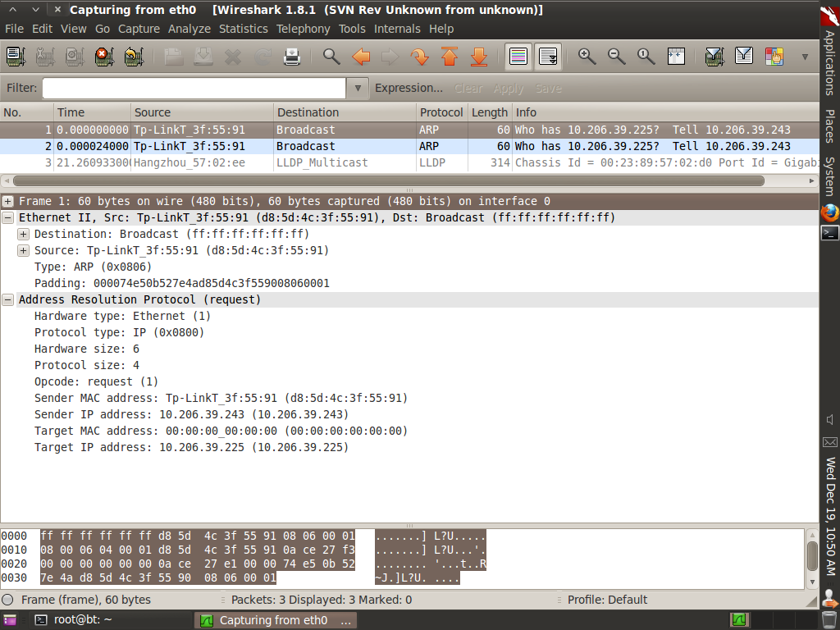
采集的从TP-Link路由器发送的ARP包，采用broadcast方式全局广播，目的即全局询问网内主机MAC地址并更新ARP表

PING包观察：
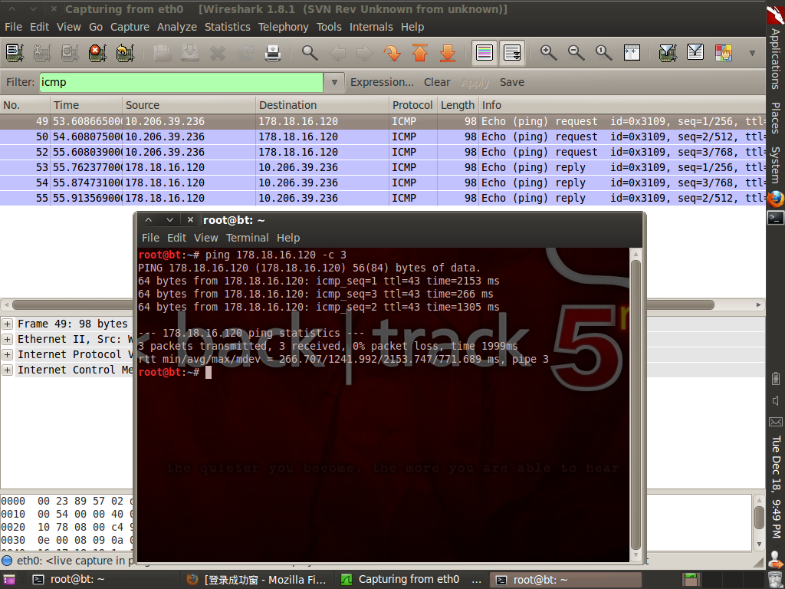
定制方式：ping 178.18.16.120 -c 3 即ping个人FTP3次，由于没有设置拦截机制，所以ping request正常返回ping reply.
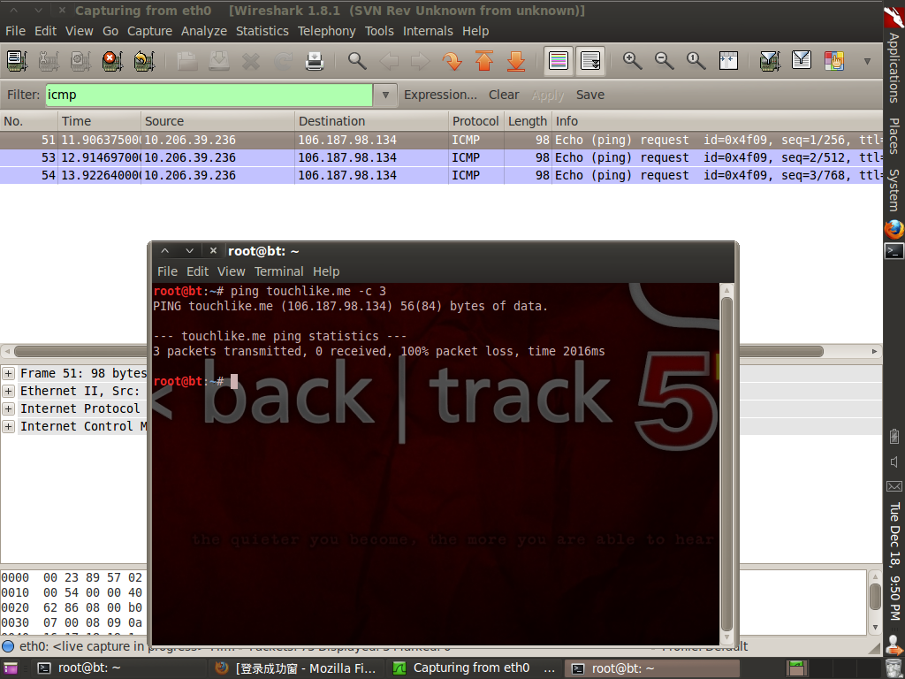
定制方式：ping touchlike.me -c 3 即ping 个人服务器3次，由于设置了ping拦截，所以request都被拦截，服务器收不到request包无法回送reply包
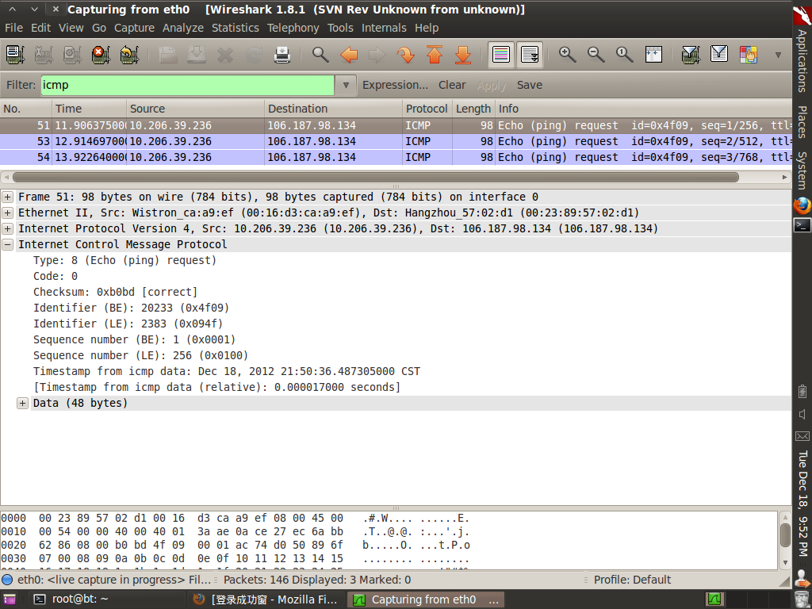
包分析：
字段 | 报文 | 内容
类型 | 08 | Echo ping request
代码 | 00 | Network Unreachable
校验和 | b0bd | 头部校验和为b0bd

6.3 分析数据分组的分片传输过程
制作大于8000字节的IP数据分组并发送，捕获后分析其分片传输的分组结构。
- 制作方法
通过Ping 命令产生IP 分组，linux命令 Ping -c 1 -s 8000 touchlike.me ，既向touchlike.me 发送了一个 数据域长度为 8000字节的分组。
- 实验截图
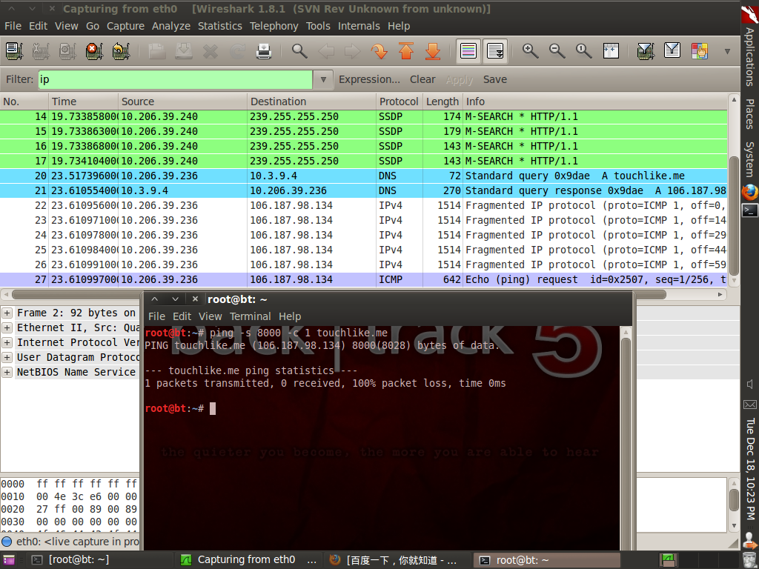

- 分析IP数据分组
总的分段方式为 8000 = 1480 + 1480 + 1480 +1480 + 1480+ 600
- 第一分组截图
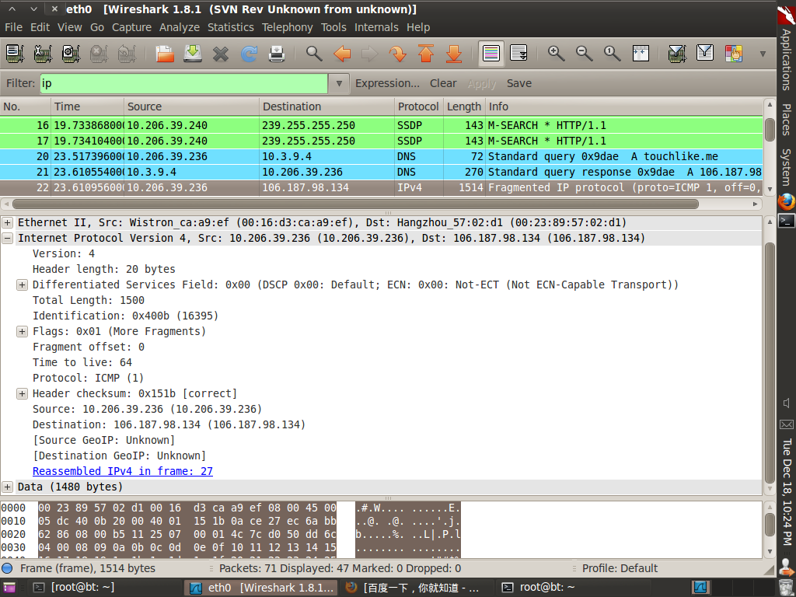

字段 | 内容
包头长度 | 包头长20字节
服务类型 | 正常时延、正常吞吐量、正常可靠性
总长度 | 数据分组长1500字节
标识 | 标识为 1014
标志 | DF=0允许分片；MF=1还有后续分组
片偏移 | 偏移量为0
生存周期 | 每跳生存时间为64秒
协议 | ICMP
头部校验和 | 正确
源地址 | 10.206.39.236
目标地址 | 106.187.98.134
数据段 | 数据段长度为1480字节

- 第二分组截图
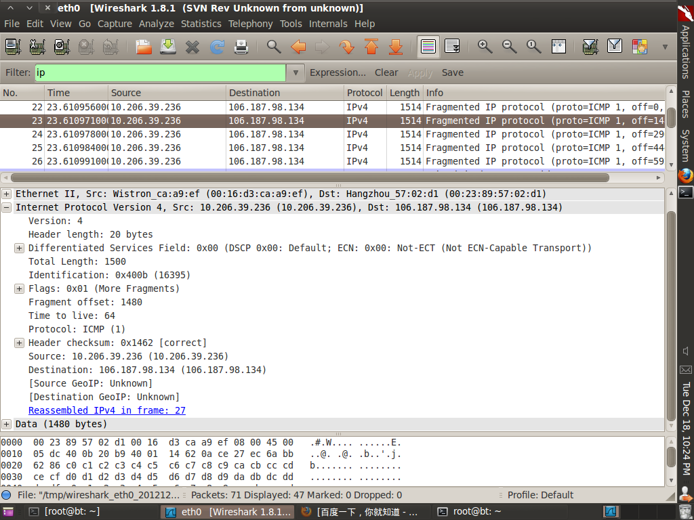

字段 | 内容
包头长度 | 包头长20字节
服务类型 | 正常时延、正常吞吐量、正常可靠性
总长度 | 数据分组长1500字节
标识 | 标识为 1014
标志 | DF=0允许分片；MF=1还有后续分组
片偏移 | 偏移量为1480
生存周期 | 每跳生存时间为64秒
协议 | ICMP
头部校验和 | 正确
源地址 | 10.206.39.236
目标地址 | 106.187.98.134
数据段 | 数据段长度为1480字节

- 第三分组截图
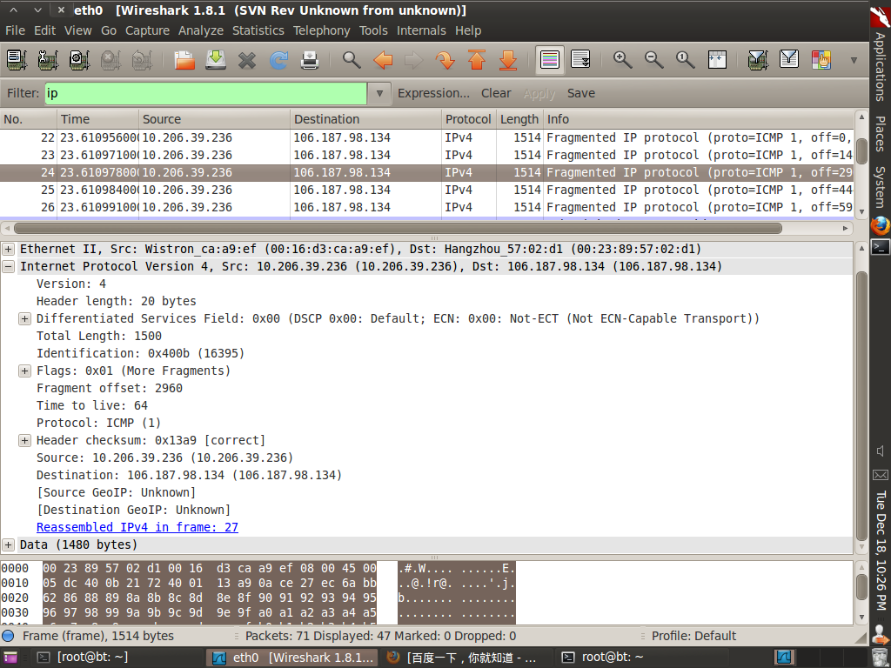

字段 | 内容
包头长度 | 包头长20字节
服务类型 | 正常时延、正常吞吐量、正常可靠性
总长度 | 数据分组长1500字节
标识 | 标识为 1014
标志 | DF=0允许分片；MF=1还有后续分组
片偏移 | 偏移量为2960
生存周期 | 每跳生存时间为64秒
协议 | ICMP
头部校验和 | 正确
源地址 | 10.206.39.236
目标地址 | 106.187.98.134
数据段 | 数据段长度为1480字节

- 第四分组截图
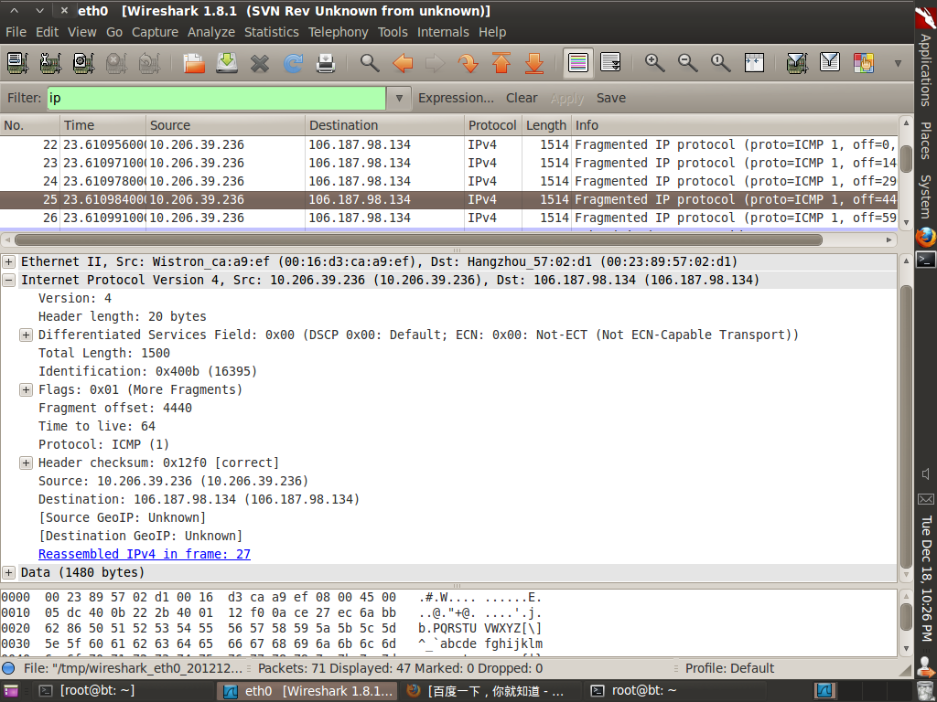

字段 | 内容
包头长度 | 包头长20字节
服务类型 | 正常时延、正常吞吐量、正常可靠性
总长度 | 数据分组长1500字节
标识 | 标识为 1014
标志 | DF=0允许分片；MF=1还有后续分组
片偏移 | 偏移量为4440
生存周期 | 每跳生存时间为64秒
协议 | ICMP
头部校验和 | 正确
源地址 | 10.206.39.236
目标地址 | 106.187.98.134
数据段 | 数据段长度为1480字节

- 第五分组截图
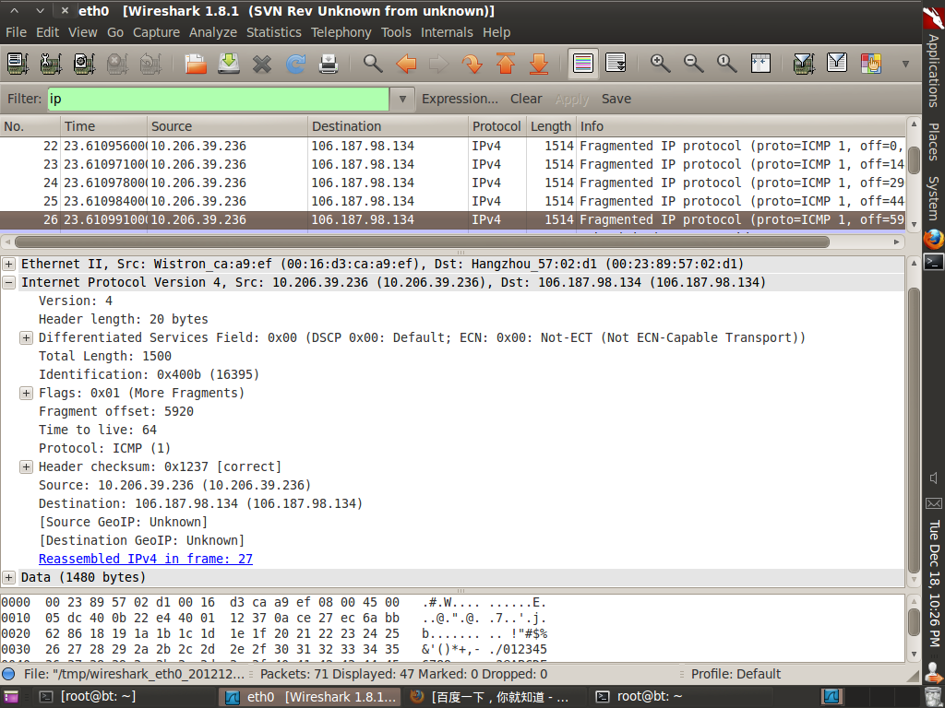

字段 | 内容
包头长度 | 包头长20字节
服务类型 | 正常时延、正常吞吐量、正常可靠性
总长度 | 数据分组长1500字节
标识 | 标识为 1014
标志 | DF=0允许分片；MF=1还有后续分组
片偏移 | 偏移量为5920
生存周期 | 每跳生存时间为64秒
协议 | ICMP
头部校验和 | 正确
源地址 | 10.206.39.236
目标地址 | 106.187.98.134
数据段 | 数据段长度为1480字节

- 第六分组截图
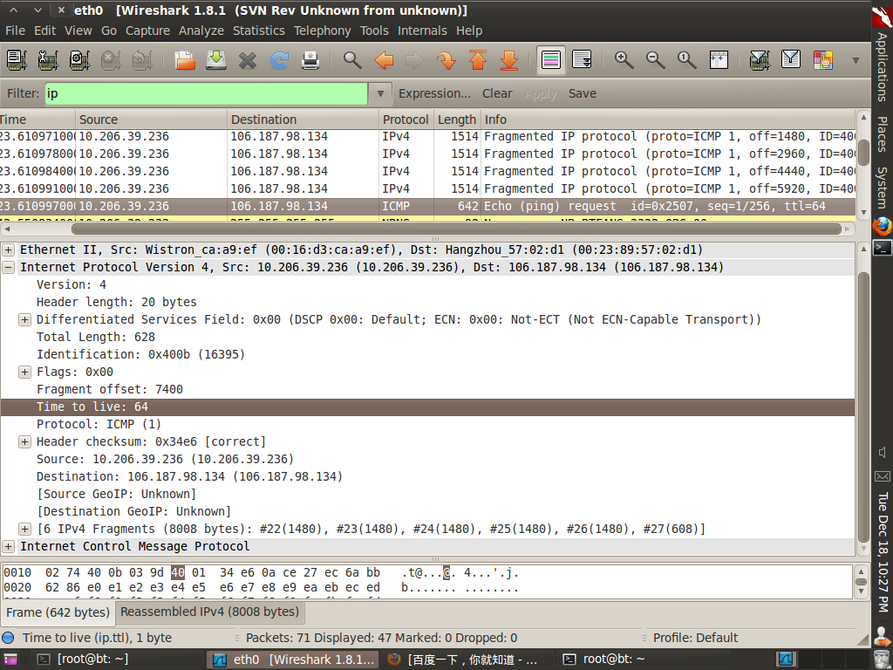

字段 | 内容
包头长度 | 包头长20字节
服务类型 | 正常时延、正常吞吐量、正常可靠性
总长度 | 数据分组长1500字节
标识 | 标识为 1014
标志 | DF=0允许分片；MF=1还有后续分组
片偏移 | 偏移量为7400
生存周期 | 每跳生存时间为64秒
协议 | ICMP
头部校验和 | 正确
源地址 | 10.206.39.236
目标地址 | 106.187.98.134
数据段 | 数据段长度为608字节（包括8字节控  制信息）

6.4 分析TCP通信过程
WireShark的Filter项 填为tcp.port==21 (仅观察FTP的TCP通信，FTP端口号为21)。捕获所有下面通信过程的TCP报文进行分析。

1) 观察TCP建立连接的三次握手和粗暴方式拆除连接的流程。
执行命令ftp 178.18.16.120
连接建立后直接按下Ctrl-C中止程序运行。
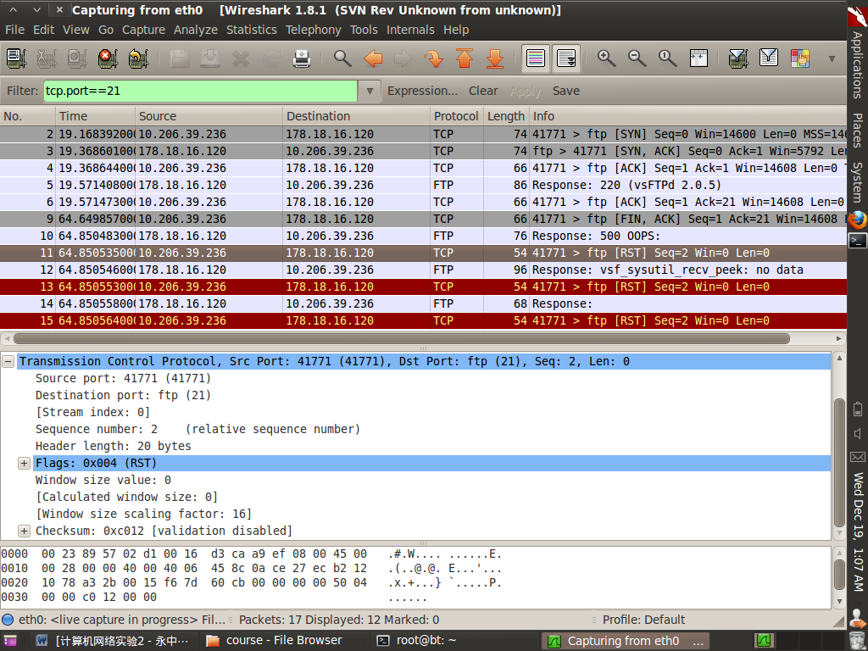
观察：NO.2-4为3次握手建立，No.5,6为用户名确认，No.11-15为暴力断开，重连失效
2) 观察TCP建立连接的三次握手，数据通信和优雅方式拆除连接的流程。
执行命令ftp 178.18.16.120
用户名输入anonymous
口令输入a@b
执行成功后输入命令bye
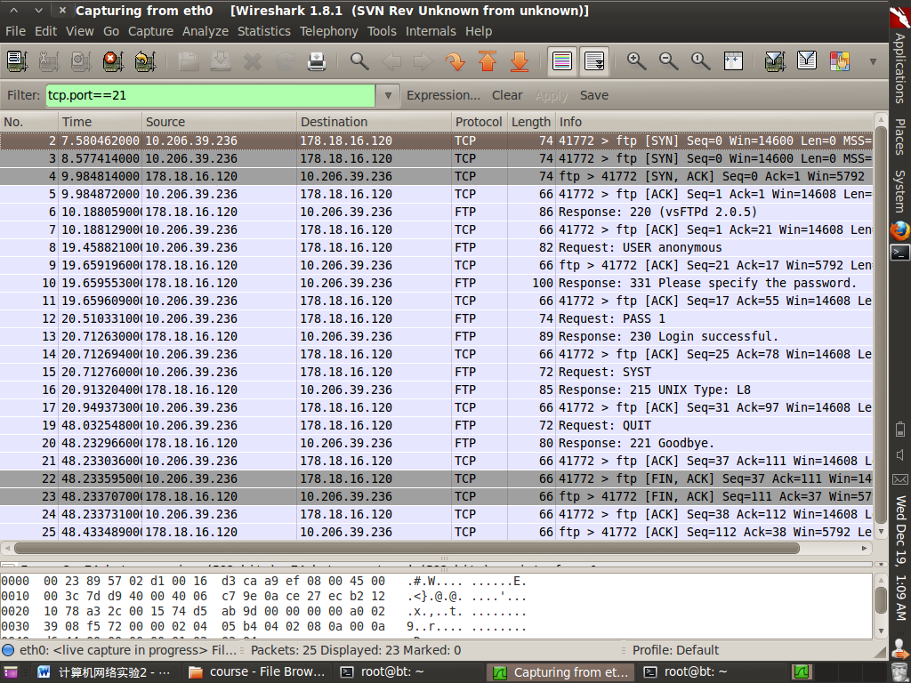

3) (选作)执行下面的操作，观察TCP连接断开的流程与2）有何区别。
执行命令ftp ftp.bupt.edu.cn
用户名输入anonymous
口令输入a@b
执行成功后输入命令bye
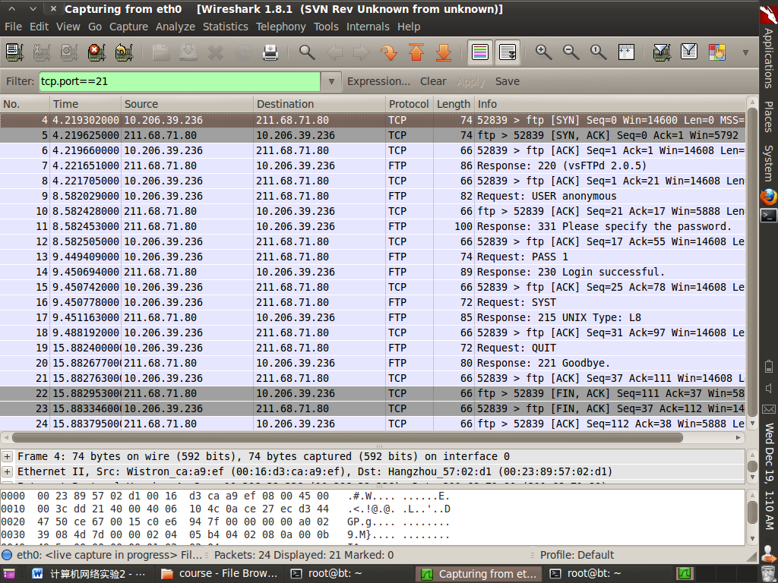
区别：目标地址不一样...

6.5 实验结论和实验心得
1、整个实验用时大约为2个小时，在实验过程中遇到了一些小问题导致实验时间超过
了实验预期。问题主要有：在抓取DHCP分组时，禁用网络连接后无法用Wireshark检
测到网卡，最终解决方法是将网线拔掉后断开网络连接，打开Wireshark对网卡进行监
视，插上网线开始抓包，并成功抓取到DHCP包。
2、通过本次实验，我掌握了抓包软件Wireshark的基本用法，学会了通过抓取包来分
析一些当前的网络活动和操作，以后我会进一步学习Wireshark的一些用法来完成一些
更深层次的网络分析工作。
3、实验过程中对各种数据包的分析使我更加深入的掌握了各种包的格式以及其工作
原理。使我对整个上网过程有了一个更清晰的认识。这次实验我抓包分析了TCP建立连
接的三次握手信号、电脑连接网络时发送的DHCP分组、登录网站时向DNS服务器发
送的UDP分组以及发送大于1500字节数据需要分段传送，这些都是老师在课堂上讲过
的，理论联系实际，此次实验增强了我的动手能力，使我在整个过程中受益匪浅。

